

华中科技大学2021～2022学年第二学期
“工程材料学”考试试卷（A卷）
解答内容不得超过装订线

考试日期： 2022.4.28
考试方式： 闭卷 考试时长：150分钟
专业班级： 学号： 姓名：
题号 | 一 | 二 | 三 | 四 | 五 | 六 | 七 | 八 | 九 | 十 | 十 | 总分
分数
一、选择（将正确选项的字母填在题干后的括号内）
分数
评卷人
A.最高
（共20分，每项2分）
1、在原子的聚合体中，若原子间距为平衡距离时，作规则排列，并处于稳定状态，则其对应的能量分布为： :
D.不确定
C.居中
2、在面心立方中，原子密度最大的晶面是 :
B.最低
A. {100}
C. {111}
B. {110}
D. {112}
3、在实际冷却速度 的条件下，以树枝晶方式结晶的固溶体中，先后结晶的树枝状晶体内化学成分不均匀的现象，称为枝晶偏析。
A.较慢 B.较快 C.适中 D.极为缓慢
4．奥氏体是碳溶解在B中所形成的间隙固溶体。
A. α-Fe B. y-Fe C. δ-Fe D. β-Fe
5、共析钢在奥氏体的连续冷却转变产物中，不可能出现的组织是 C 。
A.P; B.S ;C.B; D.M
6．塑性变形金属经再结晶后 。
A.形成柱状晶，强度增大 B.形成柱状晶，塑性下降
C.形成等轴晶，强度增大 D.形成等轴晶，塑性升高
7．制造高速切削刀具应选用 。
A. T12A, 3Cr2W8V. B. Cr12MoV9SiCr
C. W18Cr4V W6Mo5Cr4V2 D. CrWMn GCr15
第1页，共8页
8、含0.5～5.65％Cu的铝合金的时效过程为
A Cu原子的偏聚区→θ→θ＇→$θ→θ^{'}→θ^{''}$
B Cu原子的偏聚区→θ”→θ＇→θ$θ^{''}→θ^{'}→θ$
C θ→θ'→θ" 原子的偏聚区$θ→θ^{'}→θ^{''}→Cu$
D θ"→θ'→θ→Cu原子的偏聚区$θ^{''}→θ^{'}→θ→Cu$
9．轮胎的使用状态为：
A.晶态 B.玻璃态 C.高弹态 D.粘流态
10、陶瓷烧结过程中玻璃相存在，可以 烧结温度
A提高，B降低，C与玻璃相成分有关，D不影响
分数
评卷人

二、判断题（每题1分，共10分）
1、晶体缺陷的共同之处是它们都能引起晶格畸变。（ )
2、物质从液体状态转变为固体状态的过程称为结晶。（）
3、在铁-碳合金中，当含碳量从0增到1.5％是，钢的硬度和强度都一直上升，塑性一直下降。（）
4、表面淬火既能改变钢的表面化学成分，也能改善心部的组织与性能。（）
5、因为体心立方晶格与面心立方晶格具有完全相同的滑移系，所以两种晶体的塑性变形能力完全相同。（）
6、20Cr钢比45钢有更好的淬透性。（ )
7、GCr15钢的铬含量高于Cr12MoV钢。（ X )
8、巴氏合金的组织为软基体上分布着硬质点．（ )
9、分子量大的线型高聚物有玻璃态、高弹态和粘流态。交联密度大的体型高聚物没有高弹态和粘流态。（)
10、就含碳量而言，对焊接成形的一般压力容器，宜选择中碳钢制造。（ )
分数
评卷人

三、现有下列牌号的材料：①T10 ②W6Mo5Cr4V2 ③3Cr2W8V ④60Si2Mn ⑤TC4 ⑥1Cr18Ni9Ti ⑦9SiCr⑧40Cr ⑨QT600⑩GCr15 请按用途选择钢号并给出最终热处理工艺：（10分）
第2页，共8页
解答内容不得超过装订线

产品名称 | 选用材料（选一种 | 最终热处理工艺名  称
不锈钢器具
钢板弹簧
滚动轴承
机床主轴 | 40Cr
压铸模 | 3Cr2W8V
四、在下面的立方晶胞中，
分数
评卷人
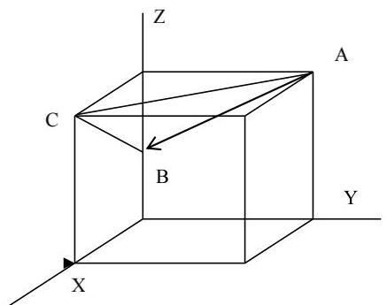
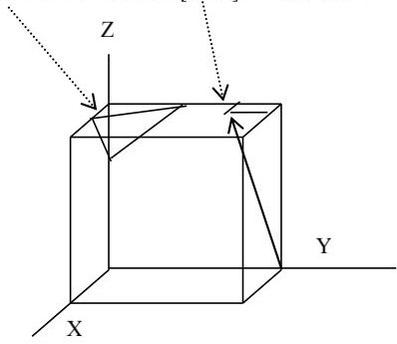
（1）写出左图中晶面ABC的晶面指数和晶向AB的晶向指数；（2）在右图中画出晶面（232）和晶向［113］。（共8分）
每项2分
五、将45mm的T8钢加热至760℃并保温足够时间，问采用什么样的冷却工艺可得到如下组织：珠光体，屈氏体，下贝氏体，屈氏体＋马氏体，马氏体＋少量残余奥氏体；在C曲线上描出工艺曲线
示意图。并分别叫什么热处理工艺？（10分）
分数
评卷人
第3页，共8页
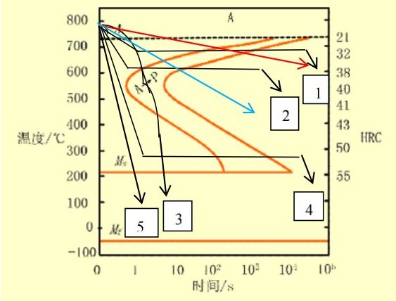

分数
评卷人

六、金属结晶的条件有哪些？在实际应用中，细晶粒金属材料往往具有较好的常温力学性能，金属凝固过程中提高金属材料使用性能的措施有哪些（5分）

分数
评卷人

七、纯铜的最显著特点是什么？黄铜、白铜、青铜的主加元素分别是什么？H90和H62黄铜在组织与性能上有什么区别？（5分）
解答内容不得超过装订线

八 陶瓷材料与金属材料的结合键有什么不同？说明结合键与性能的关系。举一个陶瓷材料在工业中分别做结构材料与功能材料的例子。
（共6分）

分数
评卷人

九.某二元A-B相图如下图。
1）标出未填写的相区
2）写出恒温反应式
3）画出I合金（20％B）平衡冷却曲线以及平衡结晶后组织示意图；
4）计算I合金室温下相组成物及组织组成物相对含量。
5）试分析缓慢冷却下图中II合金凝固后显微组织。（10分）
第5页，共8页
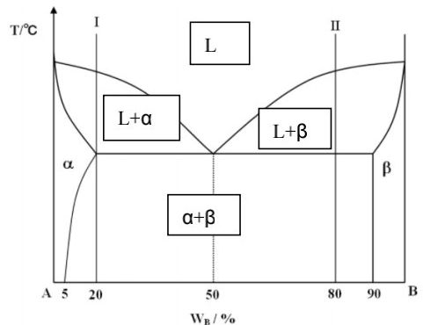
1)一个单项区L，三个两相区（见图） （2分）
2) 共晶反应 $L→a+β$ （2分）
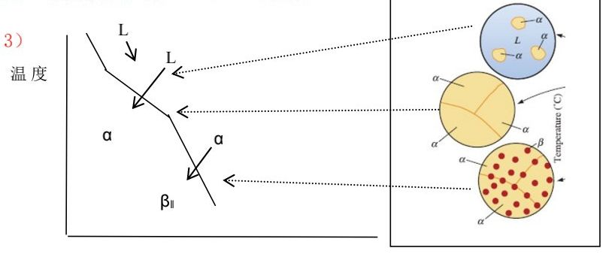
时间
冷却曲线与平衡组织分析 （2分）
合金 共晶温度的组织为a （1分）
合金室温下的组织为α＋βπ
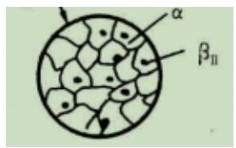
4）I合金室温下的平衡组织： $α+β_{II}$
第6页，共8页
解答内容不得超过装订线

相组成：a、β （1分）
组织组成物的相对含量： （1分）
初生相a $W_{a}=(90-20)/(90-5)\%=82.4\%$
β1 $W_{81}=(20-5)/(90-5)\%=17.6\%$
相组成的相对含量a、β （1分）
$$W_{a}=(90-20)/(90-5)\%=82.$$
$$W_{B}=1-W_{a}=17.6\%$$
5）合金 共晶温度结晶完毕与室温下的平衡组织为$β+(α+β)$（1分）
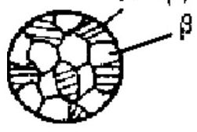
$(α+β)$
十、什么是加工硬化？加工硬化产生的原因是什么？如何消除加工硬化？消除铝的加工硬化需要多高的温度？（铝的熔点为660℃，提示$T_{再}=0.4T_{m})$．4T1）（共6分）

分数
第7页，共8页
十一、（1）机械零件的选材一般应根据哪些原则来考虑？
（2）现要制造一个冷冲模具，成形屈服500MPa级别的零件，
有以下几种材料：T8,40CrNiMo，Cr12MoV，HT200,20CrMnTi．请问选用哪种最为合适，
简述理由；
评卷人
（3）制定该冷作模具的加工工艺路线；
（4）说明热处理每步的作用和得到的相应组织。（10分）
答：（1）机械零件的选材一般应根据使用性原则、工艺性原则、经济及环境友好性原则原则。 2分
（2）冷作模具要求高硬度、高耐磨、高强度；足够的韧性与抗疲劳性
工艺性能：高淬透性、低变形
所以应选择Cr12MoV，为典型的冷作模具材料，T8是普通工具钢、40CrNiMo为调质钢，做结构件，HT200为灰口铸铁，20CrMnTi为渗碳钢，均不合适。 3分
（3）工艺路线：下料---锻造-球化退火-粗加工-淬火-低温回火一-精加工 2分
(4)
常规热处理工艺： 3分
1) 预处理：球化退火 粒状珠光体
作用 降低硬度、消除应力、改善切削加工性、为淬火做组织准备
2) 最终热处理：得到高强度、高硬度、高耐磨、低变形组织。
低淬低回工艺：950-1020℃淬火＋200℃回火，硬度58-60HRC，
高淬高回工艺：1100-1150℃淬火＋510-520℃回火二至三次
组织：淬火后为M＋粒状碳化物＋少量AR
回火后为Mm＋粒状碳化物＋少量AR
各位工程材料学的任课老师：您们好！
现将参考答案发给您们。本学期实行混合式教学，注意综合成绩为：试卷60％，网课成绩15％，平时成绩（主观作业＋出勤）15％，实验10％。
提醒学生5月3日前完成网上结业考试，获得网课成绩。辛苦大家了，我们最终提交成绩和分析的时间为5月27日前。
第8页，共8页

